Филиал МБДОУ – детского сада комбинированного вида «Надежда» детский сад № 477

Конспект занятия по речевому развитию детей с элементами
изобразительной деятельности
по теме: «Весенние чудеса»

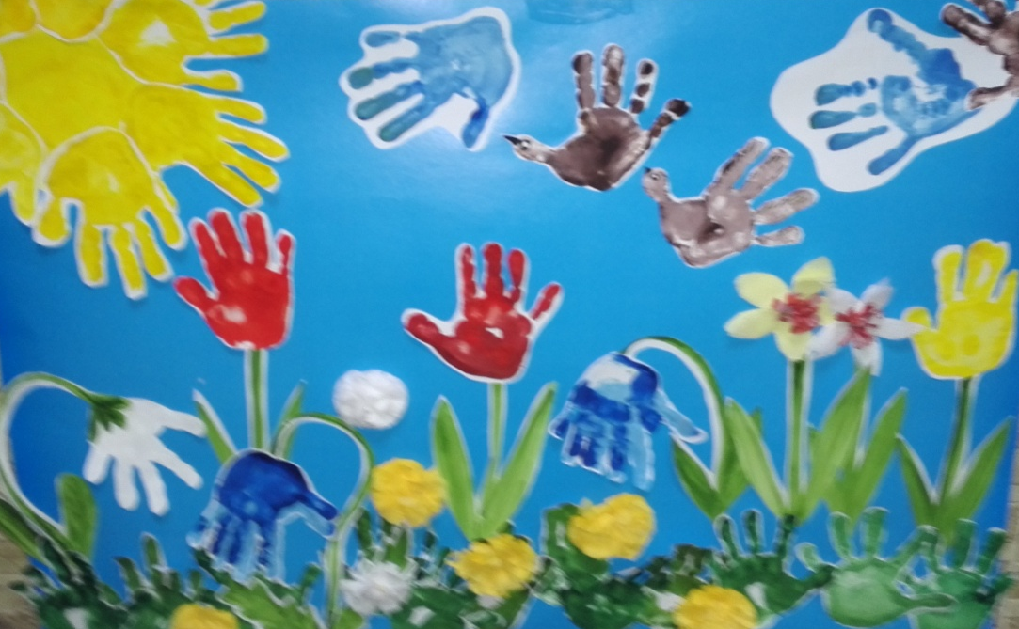

Составитель:
Зубрилова Оксана Сергеевна,
воспитатель

г. Екатеринбург, 2024г.

Тема: «Весенние чудеса»
Художественно - эстетическое направление
Возраст участников: младшая группа (3-4 года)
Цель
•Систематизировать представления детей о времени года — весне. Закреплять умение наблюдать явления природы и устанавливать простейшие связи между ними.
Задачи
Обучающие:
•закрепить и уточнить представления о признаках весны; учить находить признаки весны на картинках самостоятельно; •формировать грамматически правильную речь и звукопроизношение.
•познакомить детей с некоторыми раннецветущими растениями; расширять словарный запас
• учить двигаться в соответствии со словами в играх и в музыкальных этюдах
Развивающие:
• развивать связную речь, мышление, внимание, художественные и творческие способности;
• развивать мелкую моторику, зрительно-моторную координацию;
• развивать навыки свободного общения с взрослыми и детьми;
• совершенствовать навыки нетрадиционного изображения предметов (Ладошками рук)
Воспитательные:
• учить внимательно слушать педагога и ответы других детей, не перебивать товарища;
•воспитывать любовь к родной природе;
• воспитывать аккуратность при выполнении работы
Методические приёмы:
словесный (вопросы, объяснение).
наглядный (картинки).
игровой ( подвижные и дидактические игры).
Оборудование и материалы: большая корзина на колесах, большой лист голубого картона с изображением солнца, облаков; картинки с признаками весны ( сосульки, ручейки, веточки с листочками, ледоход, первоцветы, насекомые, звери, люди весной и т.д.), клей – карандаш, клеенки, салфетки, заготовки для аппликации, обручи, мольберт (3 шт).
- Звуковое оформление – звуки ручья, плачь ребенка, звуки пения птиц.
- Игровой персонаж – ростовая кукла Маша
Оформление зала: весенние деревья, солнце, облака, птицы, первые цветы.
Здоровьесберегающие технологии:
логоритмическое упражнение «Бежит ручей», «Солнышко, солнышко…»
Технология ИТК: звукозапись «Капель», звуки ручья, звуки пения птиц.
Нетрадиционное рисование ладошками : травы, лучиков солнца, птиц, цветов.
Предварительная работа:
- ежедневные наблюдения на прогулке
- беседы по теме; наблюдения сезонных изменений в природе, за ветками тополя в вазе.
- чтение стихотворений о весне; загадок, примет о весне;
- рассматривание картин и иллюстраций о весне, весенних цветах; перелетных птиц.
- отгадывание загадок, чтение произведений о весне.
-разучивание стихотворений («Апрель, апрель.» С. Маршак, «Травка зеленеет.» А. Н. Плещеев
- пальчиковые игры «Капель», «Вылез мишка из берлоги», «Вот как солнышко встает», «Зайцы».
Форма проведения: совместная деятельность.
Планируемый результат:
используемые в ходе совместной музыкально – художественной деятельности методы и приемы будут способствовать развитию следующих качеств ребенка:
• проявление интереса к художественной, познавательной, музыкальной, исследовательской деятельности;
• самостоятельность в нахождении правильной картинки о признаках весны, о перелетных птицах; первоцветах.
• активность, творчество в выполнении различных видов деятельности, предлагает свои варианты решения стоящей перед ним задачи;
• инициативность в общении со сверстниками и взрослым;
• способность эмоционально сопереживать героям сюжета;
• уметь видеть красоту цветущих растений, бережно относиться к творениям природы, работать аккуратно.

Этапы совместной деятельности | Деятельность педагога | Деятельность детей | Планируемый результат
Мотивация на совместную деятельность  Организационный момент | Дети! Посмотрите к нам пришли гости, давайте поздороваемся с гостями.  День сегодня необычный,  Удивить хочу я вас.  В приключение большое  Мы отправимся сейчас.  Слышится звук - журчание ручья.  В: Ребята, что же это за звук?  - А когда текут ручьи? (Весной)  Давайте мы свами превратимся в ручеек и споем песенку «Ой вода, ой вода….» | Дети приветствуют гостей.  (ответы детей)  (Дети берутся за руки и бегут змейкой, изображая ручеек при этом поют - « Ой вода, ой вода….». | Готовность детей к общению со взрослым и совместной деятельности  Это звук воды ,ручья.  Песня – танец «Ручеёк»
Игровая ситуация, побуждающая интерес  детей к новому знанию  Побуждение к деятельности, эмоциональный настрой  Весенняя загадка  Актуализация знаний детей  Включение детей в целеполагание  Проблемный вопрос  Обобщение.  Новое знание, расширение активного словаря (перелетные птицы) | Организует диалог  В:А ручеёк привел нас на полянку.  Ребята, какой бывает ручеёк? Разве это не весеннее чудо!?  - Посмотрите как здесь красиво, солнышко светит, птички поют, на деревьях первые листочки появляютя.  - Ой, ребята посмотрите, что это тут за корзина у нас стоит (подходит прислушивается).  Давайте прислушаемся , может кто –то там есть?  Звучит голос плачущего ребенка.  Что вы слышите?  -Да здесь Маша. Ну почему-то она грустная. Вы хотите узнать, что же случилось? (спрашивает у маши, почему она грустная)  М: Ребята, мне пришло письмо от моего друга медведя, где он меня приглашает в гости, тогда когда это случится Тает снежок, ожил лужок, день прибывает, когда это бывает? (Весна). Вот весной мишка меня и приглашает в гости, а как я узнаю, что весна пришла, ведь о ней я ни чего не знаю  В: Ребята, а давайте мы Машеньке поможем и расскажем ей немного о весне, и что же весной происходит. Тогда Маша сможет поехать к своему другу в гости.  - В: ребята, давайте присядем и более подробно, что же происходит весной , Маше расскажем.  - Ребята знают весенние стихи.  - Ребята, а хорошо ли вы знаете признаки весны? Помогите мне их найти. Возьмите картинки с изображением весенних признаков.  Воспитатель: Давайте расскажем, что бывает весной. Свой ответ начинайте со слова «весной»...  - Ребята, подскажите самый главный признак весны?  ( без него бы не текли ручьи, не было бы капели, не распустилист листочки…)  Любите ли вы солнышко? (Дети-да!) Как приятно, когда оно светит, у нас и настроение становится лучше. Давайте подарим солнышку песенку.  Маша благодарит детей.  - А весенние стихи вы знаете?  Воспитатель: Да, за окном у нас весна, пригревает солнышко, весело щебечут птички, появляются проталины, а на них зеленеет первая травка. С приходом весны, на лесных полянках происходит много чудесных изменений  - Ребята, давайте Маше расскажем , какие же птички прилетают весной из теплых стран?  - В: показывет картинку с птицей.  -Ребята давайте послушаем , как красиво поют птички.  - Звучит пение птиц.  - Маша хвалит детей .  -Маша приглашает детей поиграть в игру «Птички в гнездышках»  - Ребята давайте присядем и ещё Машеньке расскажем стихи о весне.  Маша хвалит детей.  Все вместе поют песню «Звонко капаеют капели….» | Ответы детей.  Дети любуются красотой .  Дети прислушиваютя  отвечают  ответы детей.  отгадывают время года.  Дети соглашаютя помочь Маше.  Садятся на стульчики  Дети составляют по картинке свои высказывания.  (Дети читают стихи)  А.Плещеев «Уж тает снег бегут ручьи…  А. Плещеев «Травка зеленеет..»  С. Маршак «Апрель, Апрель…»  Ответ детей ( солнышко стало сильнее греть, ярче светить.)  Дети поют.  «Солнышко…солнышко…»  Ответы детей.  Дети дают название этой птицы.  (ласточки, скворцы, соловьи. утки, грачи, журавли)  Дети играют в подвижную игру.  Дети читают стихи.  О. Высоцкая «Уронило солнце лучик…»  М.Блинникова « Лишь пригрело солнце.»  Н. Нищева « У апреля первенцы цветы..»  И. Токмакова «К нам весна шагает…» | быстрый. Холодный. ласковый  слышат плач  Умение по сезонным изменениям определьть время года.  Весной… ярко светит солнце.  Весной тает снег.  Весной появляются проталинки.  Весной появляются лужи.  Весной набухают почки  Весной прилетают птицы.  Весной бегут ручьи.  Весной просыпаются насекомые.  Весной появляется трава.  Весной появляются первые цветы: подснежники, мать–и-мачеха.
Перспектива на будущее  Включение детей в художественную деятельность  (выполнение коллективной рабботы)  Творческое задание (самостоятельное выполнение) | - Ребята, а давай те мы для Миши тоже сделаем подарок, который Маша передаст от всех ребят своему другу. Мы с вами сделаем весеннюю картинку.  Какая полянка у нас получилась , яркая , солнечная…  - ребята а какие цветы появились на полянке?  - как можно назвать первые весенние цветы? | Дети начинают составлять картину из заготовленных частей  Ответы детей.  Ребенок читает стих:  « Берегите первоцветы…» | Умение детей создавать композицию.  первоцветы
Рефлексия | Ура! Мы справились! Я хочу вам сказать спасибо за то, что у нас всё получилось, а главное, что сделали это вы вместе и дружно.  А главное вы помогли нашей Машеньке узнать многое о весне.  - Маша благодарит детей.  Давайте вспомним, что мы с вами сегодня  узнали? Какие весенние чудеса?  Что больше всего вам понравилось?  С кем можете поделиться впечатлениями? Кому еще вы расскажите стихи, загадки о весне?  Что для вас было трудным, может что- то не получилось?  Маша очень довольна, теперь она знает когда можно прийти в гости к своему другу Мише.  Давай Маше скажем до свидания!  Вы справились, молодцы!

